附件一
彰化縣草港國民小學114年全民國防教育融入各科教學活動設計單
主 題 |  | 金門馬祖軍事前哨介紹
融入領域（科目） |  | 社會 | 融入教學時間 | 40分鐘
設 計 者  教 學 者 |  | 葉庭欣 | 融入單元 | 第11冊 第六單元  單元名稱：台灣城鄉與區域
實施教學時間 |  | 114年11月25 日 | 主要評量方式 | 口頭回答
教學目標 | 1.瞭解金門馬祖軍事前哨的定位與意義  2.金門馬祖戰爭歷史簡介  3.金門馬祖人文與地理
教學內容綱要 | 1.金門馬祖地理位置  2.金門823砲戰與大武山毋忘在莒介紹  3.馬祖戰地遺跡介紹  4.金門風俗人情介紹  5.馬祖風俗人情介紹
參考資料或教學照片 | 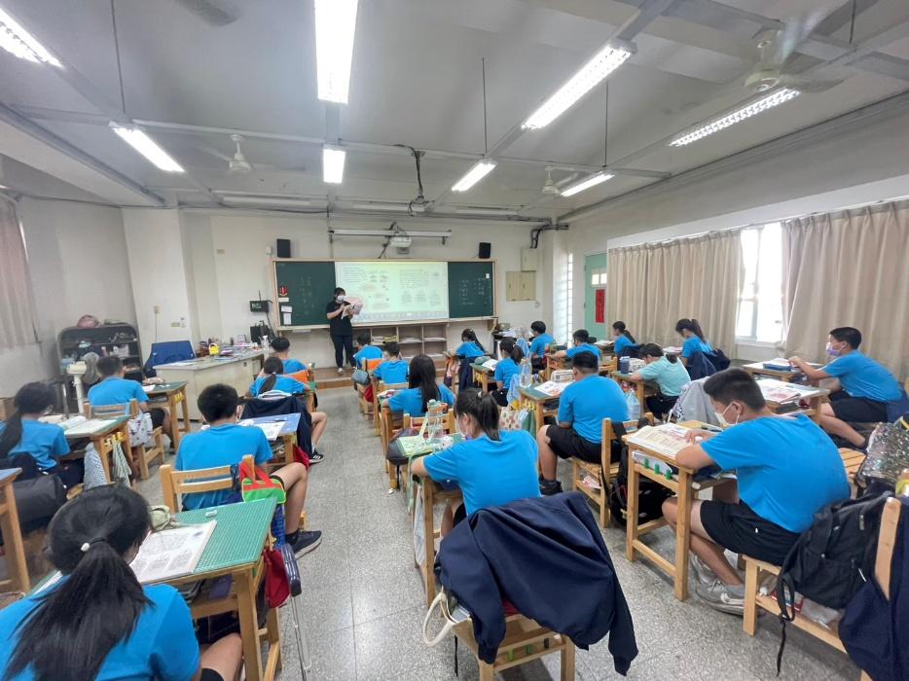  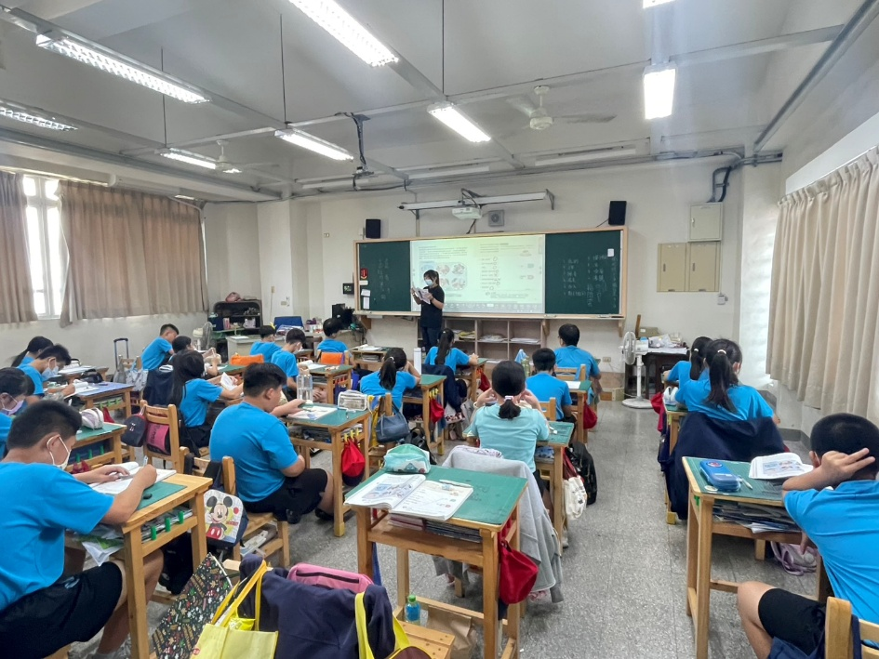
承辦人： 葉庭欣 單位主管：施建寧 校長：吳旻城

